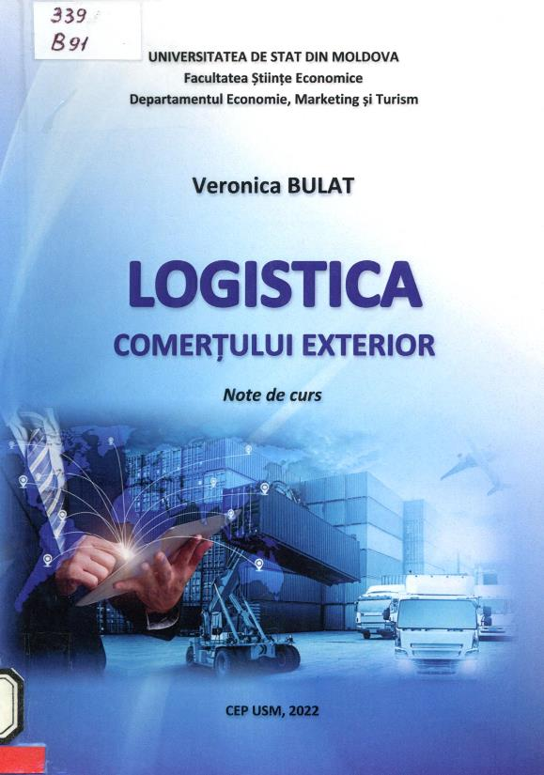

CUPRINS
INTRODUCERE 6
Subiectul 1. ROLUL COMERŢULUI EXTERIOR AL ŢĂRII L\ ECONOMIA MoisDIALĂ 9
1.1. Economia mondială - concepte generale 9
- Modalităţi de organizare a comerţului internaţional de
mărfuri şi servicii 15
- Poziţionarea comerţului exterior în economia mondială 18
Subiectul 2. PROBLEMATICA ŞI CONŢINUTUL
COMERŢULUI EXTERIOR - ASPECTE TEORETICE ŞI METODOLOGICE 24
2.1. Conceptul comerţului exterior, problematica şi conţinutul24
  - Aspecte metodologice şi teoretice ale relaţiilor comerciale 26
  - Particularităţile şi principiile comerţului exterior 36
  - Orgcmizaţii economice (comerciale, financiare)
internaţionale 37
  - Trăsăturile economico fuianciare ale activităţii de comerţ
exterior 39
Subiectul 3. SITUAŢIA COMERŢULUI EXTERIOR AL
REPUBLICII MOLDOVA 42
- Indicatorii ce caracterizează activitatea comerţului
exterior 42
- Evoluţia valorică a comerţului exterior al Republicii
Moldova, în anul 2021 44
- Interdependenţa economică şi securitatea economică
naţională 57
Subiectul l MODERNIZAREA TRANZACŢIILOR DE COMERŢ EXTERIOR ÎN BAZA REGULAMENTULUI INCOTERMS 63
- Conceptul, noţiuni generale ale Regulamentului
INCOTERMS’. 63
- Principiile de fimcţionare a regulilor INCOTERMS 66
- Principalele schimbări conceptuale şi structurale ale
Regulamentului INCOTERMS 70
Subiectul 5. STRATEGIA REPUBLICII MOLDOVA DE
TRANSPORT ŞI LOGISTICĂ ÎN COMERŢUL EXTERIOR 74
- Concepte şi definiţii ale acuităţii logistice de transport... 74
5.2.Situaţia curentă din sectorul logisticii transporturilor din
Republica Moldova 78
- SeiMciile de transport in comerţul exterior al Republicii Moldova 83
- Analiza sectorului logisticii transportului din Republica Moldova 85
Subiectul 6. CODUL VAMAL ŞI TAXELE VAMALE
ALE REPUBLICII MOLDOVA 91
- Caracteristica generală a activităţii vamale în Republica Moldova ^ ’ 91
- Sistemul armonizat de descriere şi codificare a mărfurilor 94
- Metode de determinare a valorii mărfii în vamă 98
- Regimurile vamale aplicate în Republica Moldova 103
Subiectul 7. INTERACŢIUNEA ORGANELOR DE CONTROL
ŞI DE PRESTARE A SERVICIILOR ÎN PUNCTELE DE TRECERE A FRONTIEREI DE STAT A REPUBLICII MOLDOVA 106
- Regulamentul general de interacţiune a organelor de control şi prestare a serviciilor în punctele de trecere a fi-ontierei de stat a Republicii Moldova 106
- Normele tehnice generale de ieşire din tară 109
- Normele tehnice generale privind controlul diferitelor mijloace de transport 110
Subiectul8. STRATEGIA COMERŢULUI EXTERIOR DE
PROMOVARE A INVESTIŢIILOR 1 14
- Caracteristica sistemului naţional de atragere a investiţiilor. Acordul privind promovarea şi protejarea reciprocă a investiţiilor /14
- Analiza dinamicii investiţiilor străine în Republica Moldova 117
- Factorii determinanţi ai competitivităţii naţionale 118
- Direcţiile şi perspectivele de dezvoltare a mijloacelor de promovare a comerţului exterior prin atragerea investiţiilor
străine 120
Subiectul 9. CONDIŢIILE PRINCIPALE ALE SISTEMULUI PREFERENŢIAL COMUN ÎN COMERŢUL EXTERIOR 124
- Rolul Acordului de Asociere UE-RAf în dezvoltarea
comerţul ui exterior 124
- Principiile funcţionării sistemului preferenţial comuti în
Republica Moldova 127
- Logistica strategiilor comerciale comune aplicate pe
diferite categorii de mărfuri 128
Subiectul 10. ELABORAREA STRATEGIILOR LOGISTICE
ÎN ACTFVITATEA DE COMERŢ EXTERIOR 132
- Sensul şi necesitatea elaborării strategiilor logistice de
comerţ exterior 132
- Relaţiile externe de corespondent şi repatrierea resurselor
băneşti 137
- Implementarea strategiilor logistice 140
BIBLIOGRAFIE 143
ANEXĂ 152

Titlu: Logistica comerțului exterior: Nate de curs
Autor: BULAT, Veronica
Locul, editura, anul ediţiei: Chișinău: CEP USM, 2022
Cota: 339, B 91
Localizare: Sala de lectura N 1

